В мультиках медведь – милый любитель мёда, немного неуклюжий и забавный, философ и хороший друг.
17.12.2024
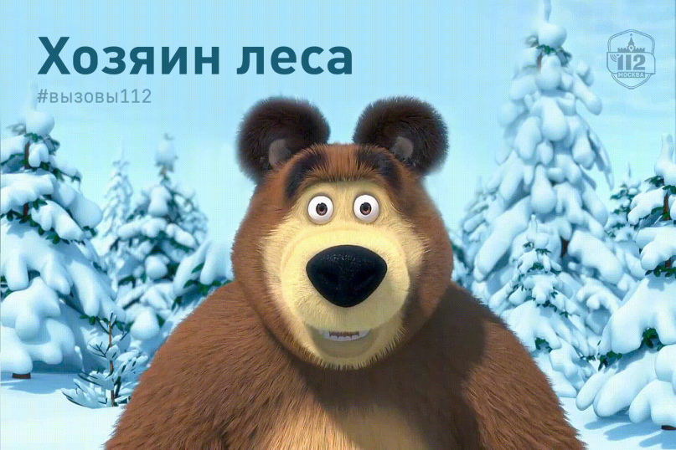
Реальность же лишь слегка соответствует этому образу. Медведь, конечно, любит мёд, но он остается опасным, сильным и непредсказуемым хищником, встреча с которым не сулит ничего хорошего, особенно зимой. Поэтому жители Троицкого и Новомосковского округа, у которых эти встречи почти состоялись, не стали знакомиться с животным поближе, а сообщили об этом в Службу 112 Москвы.
«По улицам нашей деревни вечером медведь ходит. Мы с таким впервые столкнулись. Забрел он, что ли, откуда-то?.. Да и зима на дворе, медведи спать давно должны, а этот, видимо, не собирается. Он из леса приходит, люди тут же прячутся, чтобы не столкнуться с ним. На участки пока не лезет, надеюсь, до этого и не дойдет. Потому вам и звоним!» – сообщила о неожиданном и опасном госте жительница одной из деревень Филимонковского района.
Следы косолапого видели и возле деревни Скобельцино Богородского городского округа: «Сосед рядом с озером обнаружил свежую лежку и следы медведя. Следы с когтями! Страшно, если медведь в поселке. Тем более, если шатун, а судя по времени года, это он и есть! У нас дети, да и взрослому в такой встрече не уцелеть!»
Встреча с топтыгиным скорее редкость, чем закономерность. Обитают медведи на территориях Смоленской и Тверской областей и иногда могут мигрировать в Московскую область. Поэтому любители подмосковного отдыха вблизи леса и жители деревень и поселков должны быть готовы к встрече с ними. Хотя лучшая встреча с медведем – это та, которая не состоялась.
Зимой особенно опасны шатуны – медведи, которые не впали в спячку и бродят по окрестностям в поисках пищи. Свой недосып и зверский голод они обращают в агрессию, и спастись при встрече с ними крайне сложно.
Заприметили медведя – лучше сразу же уйти, спрятаться и не высовываться. Отходить следует медленно и по возможности незаметно, без резких движений.
Если медведь вами все-таки заинтересовался, лучше не паниковать и продолжать медленно отходить, не поворачиваясь к животному спиной.
Можно попробовать отогнать медведя шумом, например, постучать металлом о металл – котелком о кружку или другими предметами. Если это не помогает и медведь продолжает приближаться, лучше всего отвлечь его внимание. Положить что-нибудь перед собой на землю: корзинку, рюкзак, рыболовные снасти, любые другие предметы, что есть в руках, и продолжать медленно отходить. Личные вещи – малая цена спасения от дикого зверя.
Увидели медвежонка – уходите как можно скорее! Не пытайтесь приблизиться или сфотографировать его поближе. Мама-медведица всегда где-то рядом, может возникнуть из ниоткуда и сразу же напасть, защищая детенышей.
Если заприметили следы медведя, в одиночку лучше не ходить. Вероятность агрессии зверя по отношению к группе людей гораздо ниже.
Помните, «Михаил Потапович» может быть милым только в мультиках, в жизни он – опасный зверь. А о косолапых гостях или любых других диких животных сообщайте по номеру «112».

Адрес страницы: http://chertanovo-severnoe.mos.ru/safety-and-security/moes-informs/detail/12724058.html
Управа района Чертаново Северное города Москвы

